Fento 200/400 Pro beschermkap
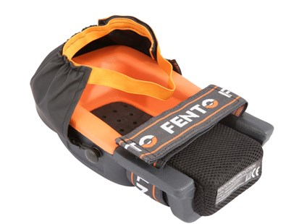
FENTO 200/400 Pro
Beschermkappen
De beschermkap voorkomt dat er vuil, zand of grind tussen de kniebeschermer en de knie komt. De beschermkap is los te bevestigen op de FENTO 200 Pro en 400 Pro.

